AURO Designer`s Collection: 96 ausgewählte Farbtöne von Edward Bulmer
Mit den vielseitigen Farbtönen der exklusiven AURO Farbpalette nachhaltig Räume gestalten
Braunschweig, im Dezember 2021 - Erst, wenn im eignen Zuhause der passende Wohnstil gefunden ist, setzt die wahre Gemütlichkeit ein. Besonders mit Farben, Muster und Formen lässt sich der gewünschte Look gestalten. Dabei hilft die exklusive Farbpalette Designer`s Collection vom Naturfarbenhersteller AURO, die vom Innenarchitekten und Farbdesigner Edward Bulmer ausgewählt wurde. Die 96 einzigartigen Töne reichen von intensiven und hochpigmentierten Kolorierungen bis zu einer vielfältigen Auswahl von Off-Whites, die zu jedem Interior passen. Die authentischen Nuancen besitzen eine unverwechselbare Farbgebung, sie entstehen ausschließlich aus natürlichen Mineralpigmenten. Die Umsetzung des jahrelangen Know-hows für die besten Inhaltsstoffe und die verantwortungsvoll gewonnen und eingesetzten Rohstoffe machen die Lacke, Lehm- und Wandfarben in ihrer Qualität einzigartig. Diese besondere Auswahl „Designer`s Collection vom Interior Designer Edward Bulmer“ ist auf https://www.auro.de/de/auro-designers-collection/ einzusehen.
Designer`s Collection - carefully selected
Diese spezielle Farbpalette wurde sorgfältig ausgewählt und zusammengestellt, um sowohl Wohn- als auch Arbeitsräume wesentlich zu bereichern. AURO-Produkte lassen sich problemlos in den Stoffkreislauf der Natur zurückführen. Das Unternehmen setzt dabei auf volle Transparenz. Alle eingesetzten Inhaltsstoffe werden auf dem Produktetikett voll deklariert und sind auch auf der Homepage www.auro.de einzusehen.
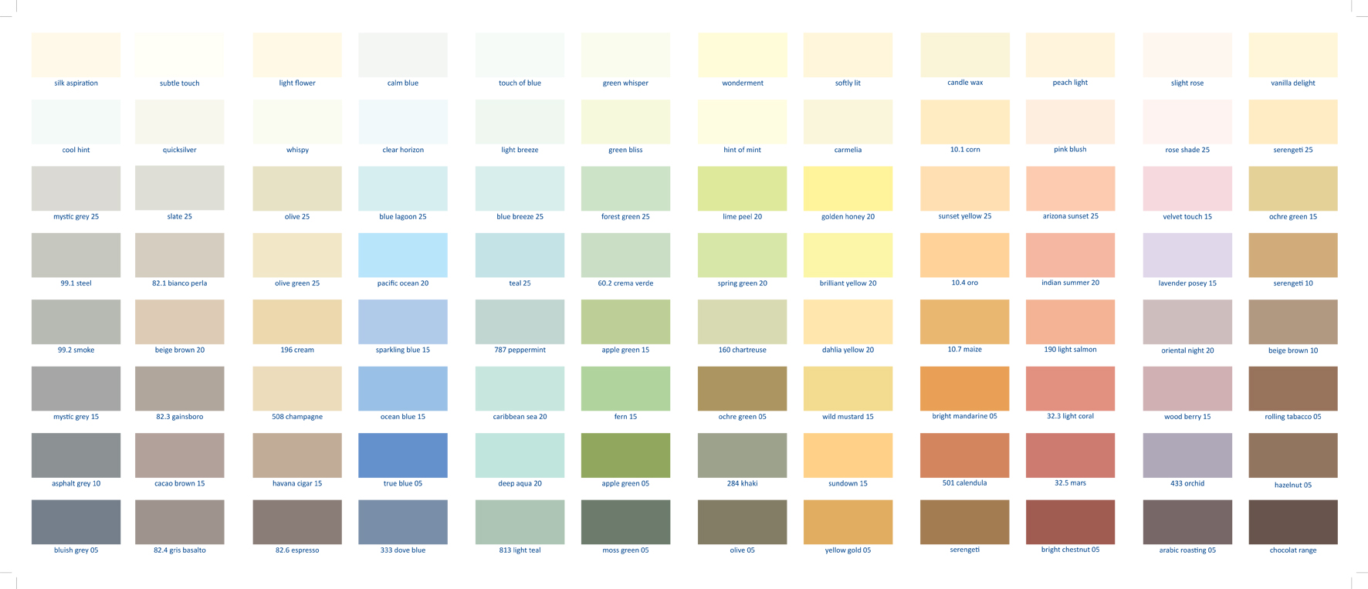
Edward Bulmer ist Innenarchitekt, Farbdesigner und Pionier in der harmonischen Anwendung von Farben. Als führender britischer Architekturhistoriker hat er sich auf die Restaurierung und Dekoration historischer Gebäude spezialisiert. Seine Leidenschaften sind Kunst, Architektur und Ökologie. Dabei hat er das Glück, seinen Passionen bei der Arbeit nachzugehen.
Mehr Informationen zur Designer`s Collection sowie Farbkarte, Video Farbinspirationen und Preise finden Sie auf https://www.auro.de/de/auro-designers-collection/ .
Mehr Informationen zum AURO-Sortiment sowie den nächstgelegenen Händler über die Händlersuche finden Sie auf der Homepage www.auro.de.

Über AURO
Das Unternehmen AURO wurde 1983 als GmbH gegründet und 1998 in die AURO Pflanzenchemie AG umgewandelt. Der Sitz der Aktiengesellschaft ist Braunschweig. AURO ist konsequenter Vorreiter im Bereich ökologischer Farben, Holzpflege und Reinigungsprodukte. Seit jeher setzt das Unternehmen für seine Farben, Lacke, Lasuren, Öle, Wachse, Reinigungs- und Pflegemittel bewusst auf Stoffe, die aus pflanzlichen und mineralischen Quellen stammen. Die stilvollen Farbtöne wirken wegen der umweltfreundlichen Rezeptur besonders authentisch und ästhetisch. Das Konzept, leistungsstarke Naturprodukte mit hohem Qualitätsanspruch herzustellen, ist einzigartig. Gründer und Öko-Pionier Dr. Hermann Fischer setzt sich bereits seit Ende der 70er-Jahre für eine „grüne Chemie" ein, also dafür, Alltagsprodukte nicht mehr auf Erdölbasis, sondern auf der Grundlage von Pflanzen, Algen, Mikroorganismen und mineralischen Stoffen herzustellen. Für das Engagement wurde er mit zahlreichen Preisen wie dem Umweltpreis „Friends of Earth" ausgezeichnet und von WWF und Capital zum Ökomanager des Jahres gewählt. Produziert wird am Standort Deutschland. Alle Produkte sind im Inland in über 700 Fachgeschäften erhältlich. Der Export erfolgt ins europäische Ausland sowie nach Nordamerika, Kanada und Asien. Zahlreiche Auszeichnungen bestätigen das Engagement der Firma AURO.

